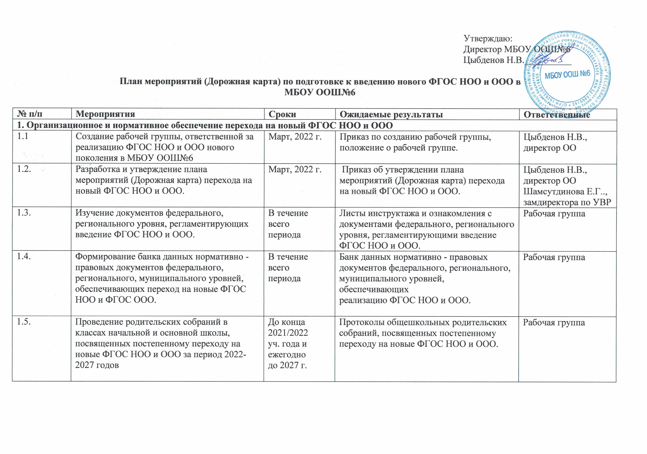

|  |  |  |  |  |
| --- | --- | --- | --- | --- |
| 1.6. | Проведение классных родительских собраний в 1-х и 5-х классах, посвященных обучению по новым ФГОС НОО и ООО с 1 сентября 2022 года. | Май - август,  2022 г. | Протоколы классных родительских  собраний в 1-х и 5-х классах, посвященных  обучению по новым ФГОС НОО и ООО | Классные руководители,  Учителя -предметники |
| 1.7. | Внесение изменений и дополнений в  документы, регламентирующие деятельность  МБОУ ООШ№6 в связи с подготовкой к введению ФГОС НОО и ООО. | до 01.09.2022 г. и далее по мере  необходимости | Разработка новых Положений, принятие  приказов, иных документов. | Цыбденов Н.В., директор ОО |
| 1.8. | Рассмотрение вопросов подготовки и введения ФГОС НОО и ООО на августовском педагогическом совете, заседаниях школьных МО учителей начальных классов и основной школы. | Август 2022 г.  и далее  регулярно | Информирование педагогических  работников по вопросам введения ФГОС  НОО и ООО. | Цыбденов Н.В.., директор,  Шамсутдинова Е.Г.., зам.  директора по УВР |
| 1.9. | Анализ имеющихся в МБОУ ООШ№6 условий и ресурсного обеспечения реализации образовательных программ НОО и ООО в соответствии с требованиями новых ФГОС. | до 01.09.2022 г. | Аналитическая справка об оценке условий  образовательной организации с учетом  требований новых ФГОС НОО и ООО. | Рабочая группа |
| 1.10. | Разработка на основе примерной программы  ООП НОО и ООО МБОУ ООШ№6, в том числе  рабочей программы воспитания, календарного плана воспитательной работы, программы формирования УУД, программы  коррекционной работы, в соответствии с  требованиями новых ФГОС, учебных планов. | до 30.08.2022 г. | Протоколы заседаний рабочей группы по  разработке основной образовательной  программы. Разработанная и утвержденная  ООП НОО и ООО МБОУ ООШ№6, в том числе рабочая программа воспитания, календарный план воспитательной работы, программа формирования УУД, программа  коррекционной работы, учебных планов. | Рабочая группа |
| 1.11. | Разработка и реализация системы мониторинга образовательных потребностей (запросов) обучающихся и родителей (законных представителей) для проектирования учебных планов НОО и ООО в части, формируемой участниками образовательных отношений, и планов внеурочной деятельности НОО и ООО. | Ежегодно | Аналитическая справка зам. директора по  УВР и ВР. | Рабочая группа |
| 1.12. | Внесение изменений в «Положение о формах, периодичности, порядке текущего контроля успеваемости и промежуточной аттестации обучающихся» в части введения комплексного подхода к оценке результатов образования: предметных, метапредметных, личностных в соответствии с новыми ФГОС НОО и ООО. | По мере  необходимости | Положение о формах, периодичности,  порядке текущего контроля успеваемости и промежуточной аттестации обучающихся.  Протокол педсовета об утверждении  изменений. | Цыбденов Н.В., директор,  Шамсутдинова Е.Г., зам. директора по УВР,  Заляева Л.И.., зам. директора по ВР |
| 1.13. | Формирование плана функционирования  ВСОКО в условиях постепенного перехода на новые ФГОС НОО и ООО и реализации ООП НОО и ООО по новым ФГОС НОО и ООО. | Сентябрь,  ежегодно  с 2022 по 2027гг. | План функционирования ВСОКО на учебный год. Аналитические справки по результатам ВСОКО. | Шамсутдинова Е.Г., зам. директора по УВР,  Заляева Л.И., зам. директора по ВР |
| 1.14. | Разработка и реализация моделей сетевого  взаимодействия образовательной организации и учреждений дополнительного образования детей, учреждений культуры и спорта, средних специальных и высших учебных заведений. | По мере  необходимости | Модели сетевого взаимодействия Договоры о сетевом взаимодействии. | Рабочая группа |
| 1. **Методическое обеспечение постепенного перехода на обучение по новым ФГОС НОО и ООО** | | | | |
| 2.1. | Проведение инструктивно-методических  совещаний и обучающих семинаров по  вопросам введения ФГОС для учителей  начальной и основной школы, участие в  вебинарах внедрения ФГОС. | В течение всего  периода | Разрешение вопросов, возникающих в ходе  внедрения ФГОС НОО и ООО | Рабочая группа |
| 2.2. | Разработка рабочих программ по предметам  учебного плана, в том числе курсов  внеурочной деятельности. | Ежегодно  до 01.09.  (до 2027 г.) | Утверждение рабочих программ по  предметам учебного плана, в том числе  курсов внеурочной деятельности | Шамсутдинова Е.Г.., зам. директора по УВР,  руководители МО |
| 2.3. | Разработка плана методической работы,  обеспечивающей сопровождение постепенного перехода на обучение по новым ФГОС НОО и ООО. | Ежегодно  до 01.09.  (до 2027 г.) | План методической работы. Приказ об  утверждении плана методической работы. | Шамсутдинова Е.Г, зам. директора по УВР,  руководители МО |
| 2.4. | Корректировка плана методических семинаров повышения квалификации педработников МБОУ ООШ№6 с ориентацией на проблемы перехода на ФГОС НОО и ООО. | Ежегодно  с 2022 по 2027 гг. | План методических семинаров повышения  квалификации педагогических работников  образовательной организации | Шамсутдинова Е.Г.., зам. директора по УВР,  руководители МО |
| 2.5. | Обеспечение консультационной методической поддержки педагогов по вопросам реализации ООП НОО и ООП ООО по новым ФГОС. | В течение  всего периода  с 2021 по 2027 гг. | Наличие специальной страницы на сайте  МБОУ ООШ№6 | Цыбденов Н.В. директор |
| 2.6. | Формирование пакета методических  материалов по теме реализации ООП НОО и  ООО по новым ФГОС. | В течение  всего периода  с 2021 по 2027 гг. | Пакет методических материалов по теме  реализации ООП НОО и ООО по новым  ФГОС. | Шамсутдинова Е.Г.., зам. директора по УВР |
| 2.7. | Обеспечение участия педагогов в  мероприятиях муниципального, регионального уровня по сопровождению внедрения обновленных ФГОС НОО и ООО. | Постоянно | Повышение квалификации учителей по  вопросам реализации ООП НОО и ООО. | Шамсутдинова Е.Г.., зам. директора по УВР |
| **3. Кадровое обеспечение постепенного перехода на обучение по новым ФГОС НОО и ООО** | | | | |
| 3.1. | Приведение в соответствие с требованиями  новых ФГОС НОО и ООО должностных  инструкций работников МБОУ ООШ№6 | До 01.09.2022 г. | Должностные инструкции. |  |
| 3.2. | Обеспечение психолого-педагогического  сопровождения участников образовательных  отношений; вариативность форм психолого-  педагогического сопровождения  (профилактика, диагностика,  консультирование, коррекционная работа,  развивающая работа, просвещение). | В течение  всего периода с  2021 по 2027 гг. | Планы специалистов сопровождения. | Логинова Е.С.., педагог -психолог |
| 3.3. | Обеспечение поэтапного повышения  квалификации всех учителей начальной и  основной школы и членов администрации по  вопросам новых ФГОС. | В течение  всего периода с  2021 по 2027 гг | Подготовка педагогических и управленческих  кадров к введению ФГОС НОО и ООО. | Шамсутдинова Е.Г.., зам. директора по УВР |
| 3.4. | Координация взаимодействия учреждений  общего, профессионального и дополнительного образования детей, обеспечивающая организацию внеурочной деятельности и учет внеучебных достижений обучающихся. | В течение  всего периода с 2021 по 2027 гг. | Вариативность внеучебной деятельности,  создание оптимальной модели учета  внеучебных достижений обучающихся. | Рабочая группа |
| **4. Материально-техническое обеспечение постепенного перехода на обучение по новым ФГОС НОО и ООО** | | | | |
| 4.1. | Анализ соответствия материально-технической базы МБОУ ООШ№6 для реализации ООП НОО  и ООО действующим санитарным и  противопожарным нормам, нормам охраны  труда. | До 30.08.2022 г. | Аналитическая справка об оценке условий  образовательной организации с учетом  требований новых ФГОС НОО и ООО | Пешкова В.Н., завхоз |
| 4.2. | Комплектование библиотек УМК по всем  предметам учебных планов для реализации  новых ФГОС НОО и ООО в соответствии с  Федеральным перечнем учебников. | Ежегодно до  сентября  2022-2027 гг | Наличие утвержденного и обоснованного  списка учебников для реализации новых  ФГОС НОО и ООО. Формирование  ежегодной заявки на обеспечение  образовательной организации учебниками в соответствии с Федеральным перечнем  учебников. | Цыбденов ., директор,  Шамсутдинова Е.Г. зам. директора по УВР,  Максимова А.В.,  библиотекарь |
| 4.3. | Обеспечение кабинетов комплектами  наглядных пособий, карт, учебных макетов,  специального оборудования, обеспечивающих развитие компетенций, соответствующих требованием новых ФГОС. Использование оборудования, полученного в рамках реализации проекта «Цифровая  образовательная среда». | Регулярно | Укомплектованность кабинетов  необходимыми пособиями, комплектами  специального лабораторного оборудования, обеспечивающими проведение лабораторных работ и опытно  экспериментальной деятельности. | Цыбденов Н.В., директор,  Пешкова В.Н., завхоз |
| **5. Информационное обеспечение постепенного перехода на обучение по новым ФГОС НОО и ООО** | | | | |
| 5.1. | Проведение просветительских мероприятий,  направленных на повышение компетентности педагогов МБОУ ООШ№6 и родителей  обучающихся по вопросам введения новых  ФГОС. | Постоянно | Пакет информационно - методических  материалов. Раздел на сайте МБОУ ООШ№6 | Шамсутдинова Е.Г., зам. директора по УВР |
| 5.2. | Обеспечение возможности использования  участниками образовательного процесса  ресурсов и сервисов цифровой  образовательной среды. | Постоянно | Использование ЭОР и ЦОС при реализации ООП НОО и ООО. | Рабочая группа |
| 5.3. | Обеспечение доступа к информационным  ресурсам посредством сети Интернет. | Постоянно | Размещенные на сайте МБОУ ООШ№6 информации по новым ФГОС. | Шамсутдинова Е.Г.,, зам.  директора по УВР |
| 5.4. | Обеспечение возможности реализации  программ начального общего и основного  общего образования с применением  электронного обучения, дистанционных  образовательных технологий. | При  необходимости | Наличие авторизированного доступа к  совокупности информационных и  электронных образовательных ресурсов,  информационных технологий и средств,  обеспечивающих освоение обучающимися  образовательных программ в полном объеме независимо от их мест нахождения. | Рабочая группа |
| 5.5. | Обеспечение публичной отчетности о ходе и  результатах внедрения обновленных ФГОС  НОО и ООО. | Ежегодно | Включение в самоанализ раздела,  отражающего ход введения обновленных  ФГОС НОО и ООО. | Цыбденов Н.В., директор |
| **6. Финансовое обеспечение постепенного перехода на обучение по новым ФГОС НОО и ООО** | | | | |
| 6.1. | Обеспечение реализации программ начального общего и основного общего образования в соответствии с нормативами финансирования муниципальных услуг с учетом требований ФГОС. | Ежегодно | Соблюдение в полном объеме  государственных гарантий по получению  гражданами общедоступного и бесплатного основного общего образования; возможность  реализации всех требований и условий,  предусмотренных ФГОС. | Цыбденов Н.В., директор |
| 6.2. | Определение объема расходов, необходимых  для реализации ООП и достижения  планируемых результатов. | Ежегодно | Формирование плана финансово -  хозяйственной деятельности на 2022 год и  последующие годы. | Цыбденов Н.В., директор |
| 6.3. | Корректировка локальных актов  регламентирующих установление заработной  платы работников образовательной  организации, в том числе стимулирующих  надбавок и доплат, порядка и размеров  премирования. | Ежегодно | Формирование нормативной правовой базы, регламентирующей вопросы оплаты труда в условиях внедрения обновленных ФГОС НОО и ООО. | Цыбденов Н.В., директор |
| 6.4. | Заключение дополнительных соглашений к  трудовому договору с педагогическими  работниками. | По мере  необходимости | Дополнительные соглашения. | Цыбденов Н.В., директор |